Наши игры. Тема: Одежда, обувь.
Игры для обучения
Одна из тем, которые мы изучаем с ребенком – это тема «Одежда. Обувь». Казалось бы, что там изучать? Показал малышу кофточки, носочки… Однако здесь есть с чем поиграть. Хочу поделиться с вами нашими играми.
Подвижные игры
Игра «Кто во что одет».
Для этой игры требуется несколько участников. Ведущий говорит: «Кто в красной майке, присядь», или «Кто в зеленых штанах, похлопай в ладоши». Игрок, чей цвет назвали, должен выполнить заданные действия.
Хоровод. Дети водят хоровод, взрослый говорит:
«По дорожке Маша шла,
Маша тапочек нашла.
Маша тапки примеряла,
Чуть надела, захромала.
Стала Маша выбирать,
Кому тапочки отдать.
Коле тапки хороши:
- На, надень и попляши».
Обувь передается тому, чье имя названо.
Дорожки. Мы положили на пол несколько шарфиков – это были наши дорожки. И бегали, и прыгали по ним. Находили короткую-длинную дорожку, широкую-узкую.
Домашняя одежда
Достаньте одежду из вашего шкафа. Разложите ее перед ребенком. Познакомьте малыша с названиями: воротник», «рукав», «рукава», «карман», «карманы», «пуговица», «пуговицы», «молния», «капюшон». Расскажите крохе, что бывает верхняя и нижняя одежда. Верхняя так названа, потому что мы носим ее сверху, нижняя – внизу, под одеждой. Посмотрите рисунки на одежде, поговорите о том, из чего она сделана. Называйте одновременно цвет одежды, считайте рукава, карманы, пуговицы. Расскажите ребенку о том, что такое сезонная одежда. Пусть угадает, в какое время года носят данную одежду (шапку, куртку – зимой, кепку, майку – летом).
Игра «Костюмы»
Нарисуйте отдельно детали костюма: кофточки и юбочки, майки и шорты, кофту и брюки. Главное, чтобы детали костюма были одного цвета, рисунка и т.д. (майка в красный горошек и шорты такие же). Перемешайте все детали. Попросите малыша подобрать правильно костюмы. Начинайте с 2-3 и постепенно усложняйте.

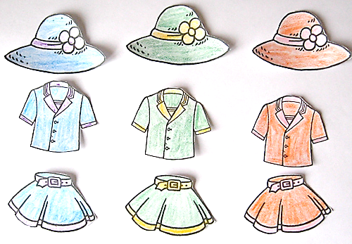

Игра «Найди пару»
Достаньте разную обувь, которая есть в вашем доме. Разложите на полу, предложите ребенку отыскать пары. Если малыш легко справляется с заданием, рассортируйте обувь – с шнурками, с замочком, с застежкой и т.д.
Еще один вариант игры – разложите перед малышом носочки, предложите ему отыскать пары. Чуть позже добавьте мамины носочки, пусть ребенок разберет не только по парам, но и отделит маленькие от больших.
Поговорите с ребенком о том, что еще бывает парным: руки, ноги, уши, очки и т.д.
Логические игры:
Отделяем варежки от перчаток.

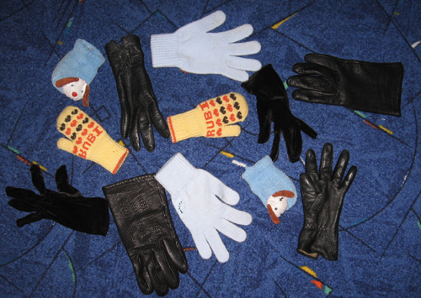
Сортируем одежду по принципу: большой, маленький, средний (подбираем брюки кукле из трех вариантов).

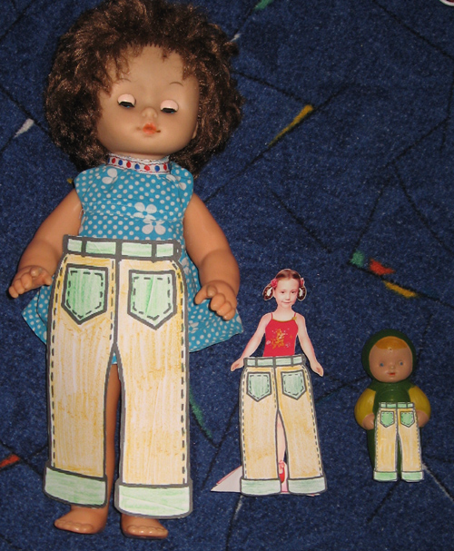

Сортируем по принципу: длинный, средний, короткий (шарф).
Игра «Что лишнее?» – (куртка, юбка, свитер и ножницы).
Игра «Продолжи ряд»
Игра «Соединялки» (рисуем парную одежду, задача ребенка соединить одинаковую друг с другом).

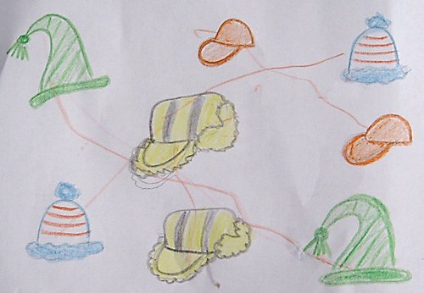

Пазлы – рисуем одежду, разрезаем на 3-4 части и готово.
Считаем количество вещей в мешочках (рисуем несколько мешочков, каждый «наполняем», предложить ребенку разложить цифры в мешочки).
Ищем тени к одежде.
Игра «Единственное и множественное число». Называйте ребенку предмет в единственном числе, а он во множественном. Например: ботинок – ботинки.
Игра «Что пропало?». Одежду или обувь разложите перед малышом. Уберите один – чего не хватает? Еще один вариант – поменять обувь местами – что изменилось?
Игра «Что спряталось». Возьмите несколько шапок, под одной из них спрячьте любой предмет или игрушку. Пусть малыш попробует угадать, где она.

Аппликации
Аппликации могут быть разнообразные. Мы делали вот такие аппликации с ребенком.
Рисуем
Нарисуйте одежду, но какую-либо деталь не дорисовывайте. Спросите малыша: «Чего не хватает?»
Нарисуйте одежду без деталей, предложите ребенку их самому нарисовать. Например: нарисовали куртку, а ребенок дорисовывает пуговицы, карманы, воротник. Игра для детей старше 3х лет.
Возьмите краски и ватную палочку. Макайте палочку в краску и рисуйте точечки, полосочки на одежде.
Развиваем моторику
Игра «Бахрома для шарфиков». Вырежьте полоски из бумаги, разрисуйте их. Предложите ребенку ножницами порезать бахрому (нарисуйте до какого предела) на концах шарфика.
Игра «Профессии»
Говорим о том, кто изготавливает и шьет одежду.
Читаем стихи и сказки об одежде
Играем в лото
Артикуляционная гимнастика «Одежда»
«Передаем эмоции»
Передать эмоции: радость, удивление, восхищение и печаль.
Показать: малыш радуется новой шубке, удивляется варежкам с мордочкой, восхищается новым костюмом мамы; печалится, нечаянно испачкав брючки.
«Испачкали платье (брюки) и рассердили маму»
Прижать ладони к ушам. Наклонять голову из стороны в сторону с сопротивлением рук, произнося: «Ай-ай-ай-ай!» Выразить смущение.
«Застегивание и расстегивание молнии»
Улыбнуться, крепко сомкнуть губы, удерживать их в таком положении под счет до «пяти» (застегнули молнию). Разомкнуть губы (расстегнули молнию).
«Большие пуговицы и маленькие пуговки»
Максимально округлить губы (большая пуговица), вытянуть губы узкой «трубочкой» (маленькая пуговка).
«Иголочка»
Вытянуть «острый» язык как можно дальше изо рта и удерживать его в таком положении (под счет до «пяти-шести»).
«Воротник с широкими и острыми краями»
Чередовать положения «широкого» и «узкого» языка. Положить «широкий» язык на нижнюю губу («круглый воротничок»). Вытянуть «острый» язык — «воротничок с острыми краями».
«Строчка»
Кончик языка «иголочкой» ритмично касается верхней губы, начиная с уголка рта.

